**Kolegium Nauk Przyrodniczych  
Uniwersytet Rzeszowski**

**Przedmiot:**

**Programowanie Zespołowe**

**Dokumentacja techniczna projektu:**

**Wirtualna Uczelnia**

**Wykonali:**

**Krzysztof Warchoł**

**Wojciech Rut**

**Latusek Szymon**

**Wójcik Jakub**

**Prowadzący: Dr inż. Marcin Ochab**

**Rzeszów 2022**

**Spis treści**

**1.** **Temat projektu i nazwa aplikacji** 3

**2.** **Cel projektu** 3

**3.** **Funkcjonalności aplikacji** 3

**4.** **Technologie** 4

**5.** **Interesariusze aplikacji** 4

**6.** **Harmonogram realizacji projektu** 4

**7.** **Projekt GUI** 5

**8.** **Struktura programu** 7

**8.1.** **Dane wykorzystywane przez program** 7

**8.2.** **Opis plików zewnętrznych** 9

**9.** **Diagramy UML** 11

**9.1.** **Diagram czynności / aktywności** 11

**9.2.** **Diagram przypadków użycia** 14

**9.3.** **Wykres sekwencji** 15

1. **Temat projektu i nazwa aplikacji**

Tematem projektu pracy zespołowej jest aplikacja desktopowa Wirtualna Uczelnia

1. **Cel projektu**

Celem projektu jest zaprojektowanie oraz stworzenie oprogramowania umożliwiającego zarządzanie uczelnią. Aplikacja ułatwia pracę administratora uczelni, posiada wiele kreatorów m.in. tworzenie zajęć, kierunków, przedmiotów, użytkowników. Umożliwia studentom przeglądanie swoich zaliczeń, ogłoszeń uczelnianych, a prowadzącym ułatwia zażądanie przypisanym do siebie zajęć. Aplikacja posiada bazę danych przechowywującą informacje na temat użytkowników, kierunków, przedmiotów, zajęć, ankiet oraz ogłoszeń.

W aplikacji wyróżnimy trzy rodzaje kont użytkowników:

* Rola administratora – zażądanie uczelnią min. tworzenie zajęć, tworzenie użytkowników
* Rola prowadzącego – zarządzanie przypisanymi zajęciami oraz funkcjonalnościami przyporządkowanymi prowadzącemu
* Rola studenta – umożliwia przeglądanie informacji odnośnie swojego toku nauki

1. **Funkcjonalności aplikacji**

**Administrator:**

- podgląd ogłoszeń

- tworzenie ogłoszeń

- podgląd użytkowników

- tworzenie/edytowanie/archiwizowanie użytkowników

- awansowanie studentów

- podgląd zaliczeń

- edytowanie zaliczeń

- podgląd zajęć

- tworzenie zajęć

- podgląd kierunków

- tworzenie/edytowanie kierunków

- podgląd przedmiotów

- tworzenie/edytowanie przedmiotów

- podgląd ankiet

- podgląd wyników ankiety

- tworzenie ankiet

- podgląd profilu

- zmiana hasła

**Prowadzący:**

- podgląd ogłoszeń

- tworzenie ogłoszeń

- podgląd zajęć

- generowanie listy studentów przypisanych do zajęć

- podgląd zaliczeń

- tworzenie/edytowanie zaliczeń

- podgląd przypisanych ankiet

- podgląd wyników ankiety

- podgląd profilu

- zmiana hasła

**Student:**

- podgląd ogłoszeń

- podgląd zaliczeń

- generowanie raportu zaliczeń

- podgląd dostępnych ankiet do wypełnienia

- wypełnianie dostępnych ankiet

- podgląd profilu

- zmiana hasła

1. **Technologie**

Wykorzystywane technologie do stworzenia oprogramowania:

* IDE Intellij IDEA Ultimate Edition w wersji 2022.1 - narzędzie ułatwiające tworzenie aplikacji desktopowych oraz wszelakich programów opartych na języku programowania JAVA.
* Aplikacja napisana jest przy pomocy języka programowania JAVA z użyciem JAVAFX potrzebnym do stworzenia GUI
* Biblioteka wu.pdf, zawierająca bibliotekę ITEXT5 oraz APACHE.PDF.BOX, służą one do tworzenia dokumentów pdf, aplikacja wykorzystuje powyższe biblioteki do generowanie listy studentów dla prowadzącego i raportu zaliczeń dla studenta.
* Framework Hibernate – służący do realizacji warstwy dostępu do danych. Zapewnia on przede wszystkim translację danych pomiędzy relacyjną bazą danych a światem obiektowym.

1. **Interesariusze aplikacji**

Interesariuszami aplikacji są uczelnie potrzebujące oprogramowania do zarządzania uczelnią. Aplikacja zapewnia niezbędne narzędzia do administracji oraz przekazywania informacji użytkownikom.

1. **Harmonogram realizacji projektu**

Realizacja projektu została podzielona na średnio dwutygodniowe sprinty:

* Sprint 1: Projekt GUI
* Sprint 2: Projekt bazy danych SQL
* Sprint 3: Tworzenie bazy danych
* Sprint 4: Implementacja biblioteki do generowania PDF
* Sprint 5: Tworzenie instalatora, dokumentacji technicznej i instrukcji obsługi

1. **Projekt GUI**

**Logowanie:**

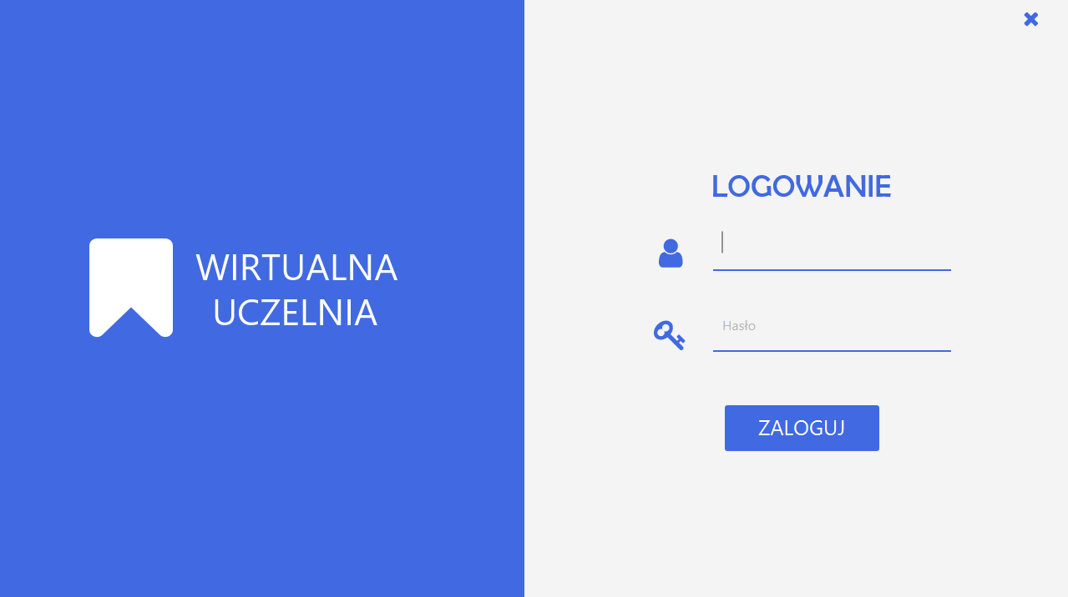

**Administrator:**

**Prowadzący:**

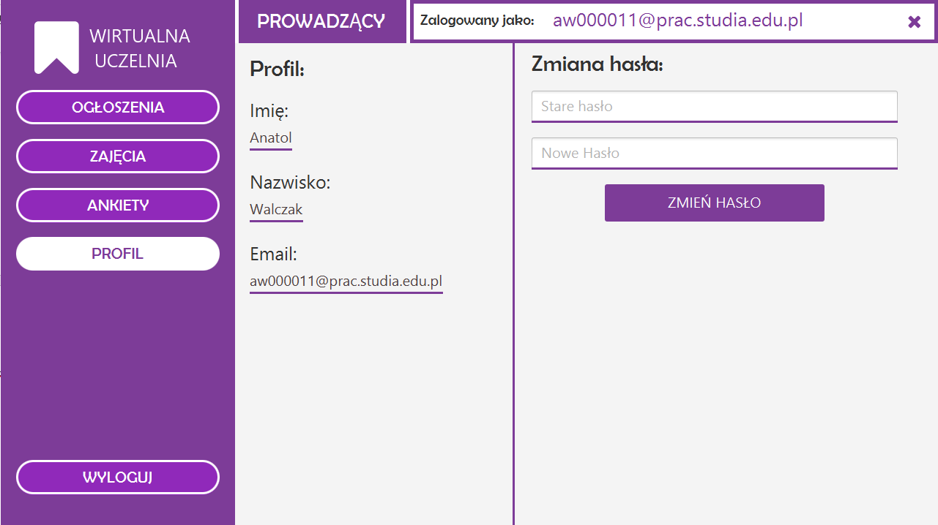

**Student:**

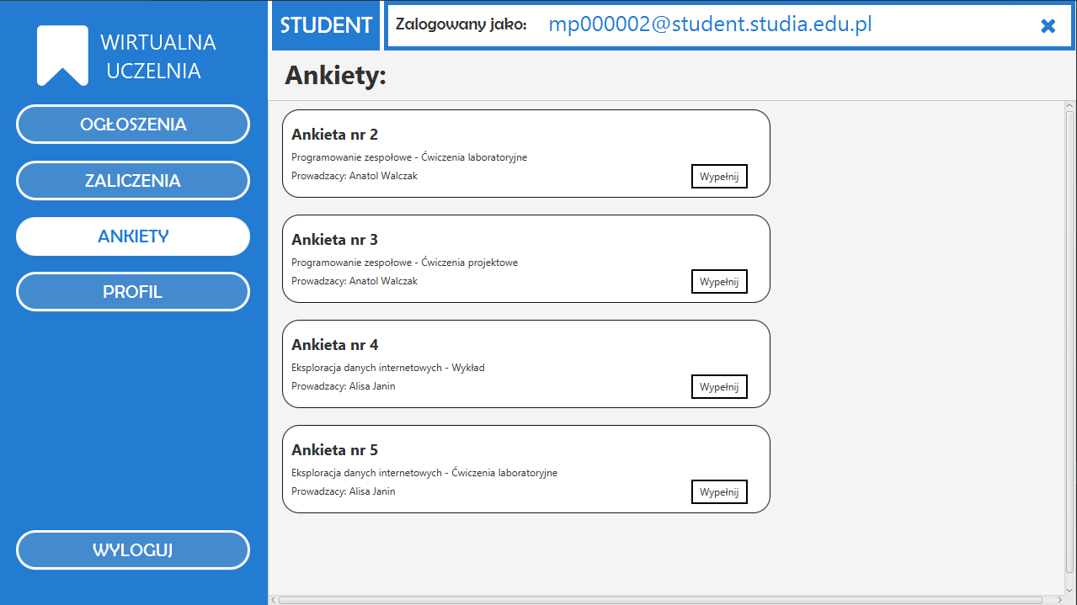

1. **Struktura programu**
   1. **Dane wykorzystywane przez program**

Podstawową strukturą programu są pliki z rozszerzeniem JAVA oraz FXML:

* Pliki z rozszerzeniem .java zawierają obsługę stworzonych widoków, generowanie raportów pdf oraz zapytań do bazy danych tworzonych przy pomocy frameworka Hibernate:

* Pliki z rozszerzeniem .fxml zawierają wygląd poszczególnych widoków aplikacji:

* 1. **Opis plików zewnętrznych**
* Generowane dokumenty PDF:
  + Raport zaliczeń dla studenta (dokument zawiera dane osobowe studenta oraz jego zaliczenia z przedmiotów na danym semestrze)
  + Lista studentów dla prowadzącego (dokument zawiera listę studentów przypisanych do danych zajęć)
* Baza danych zawiera ona tabele potrzebne do przechowywania wszystkich ważnych danych dla aplikacji.

**Dane logowania do aplikacji:**

**Schemat bazy danych:**

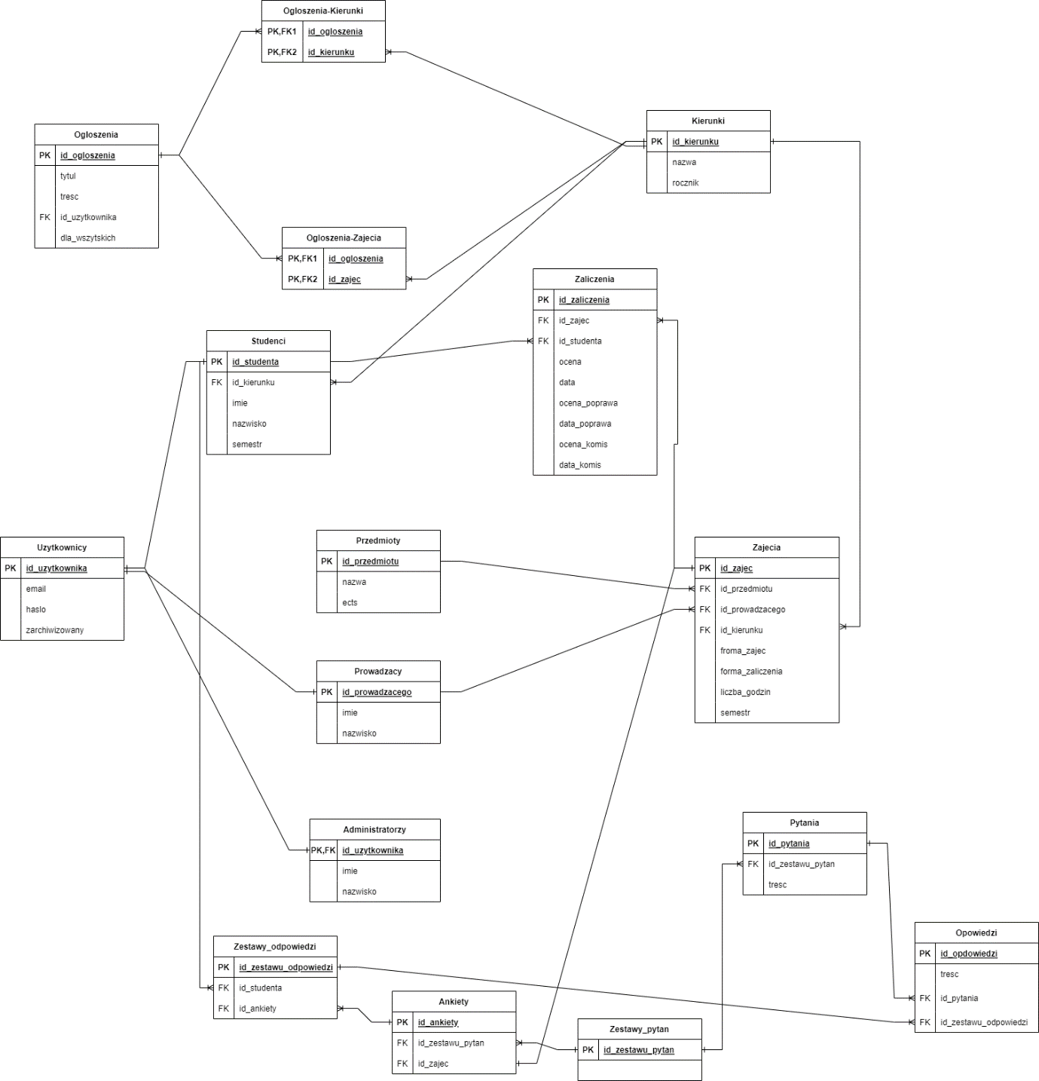

1. **Diagramy UML**
   1. **Diagram czynności / aktywności**

**Wybrane diagramy aktywności:**

**Logowanie użytkownika:**

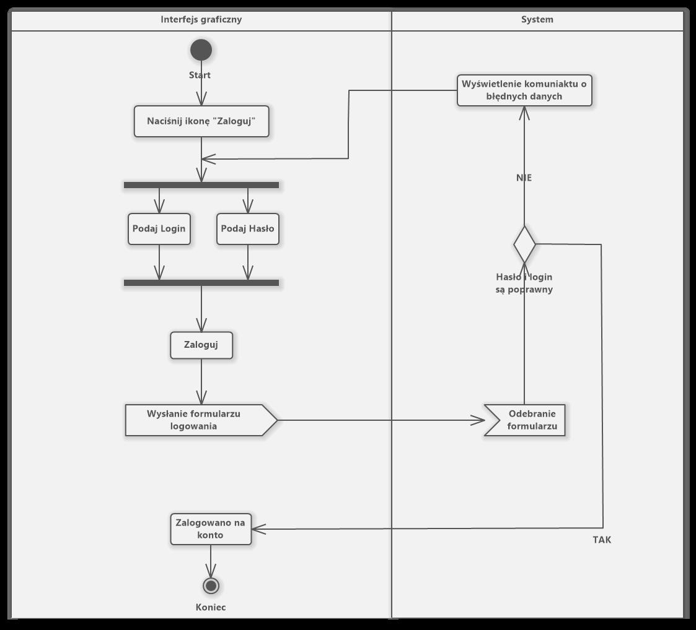

**Tworzenie ogłoszeń przez Administratora:**

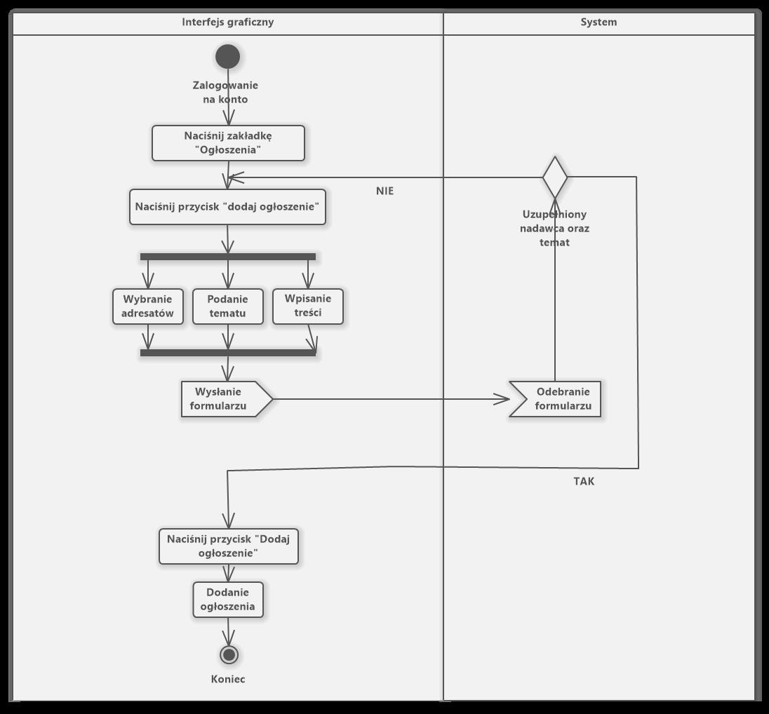

**Tworzenie ogłoszeń przez Prowadzącego:**



* 1. **Diagram przypadków użycia**

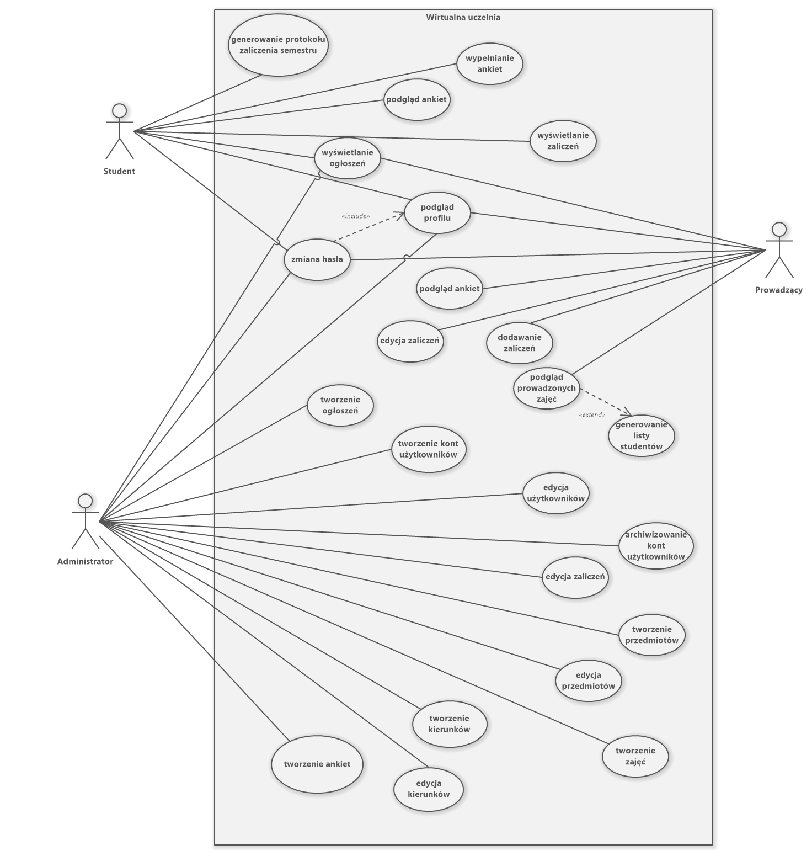

* 1. **Wykres sekwencji**

**Logowanie:**

